Agentura ochrany přírody a krajiny České republiky
SPRÁVA CHRÁNĚNÉ KRAJINNÉ OBLASTI
ČESKÝ RÁJ

Antonína Dvořáka 294
511 01 Turnov
tel.: 481 322 292, 481 321 900
fax: 481 321 578
ceskvrai@-nature.c2
www.ceskyrai.nature.cz

MAŠE ZNAČKA: S/933/CR/2010/110 VYŘIZUJE: P.Kořínek
V TURNOVĚ DNE: 24.5.2010

Věc: Uvědomení dalších účastníků o zahájeném správním řízení a informace o řízení

Dne 20.5.2010 obdržela Správa CHKO Český ráj žádost ČEZ Distribuční služby, s.r.o., IČ: 26871823, ul. 28. října 3123/152, Ostrava, o výjimku ze zákazu vjíždět a setrvávat s motorovými vozidly mimo silnice, místní komunikace a místa vyhrazená se souhlasem orgánu ochrany přírody pro služební vozidla společnosti ČEZ Distribuční služby, s.r.o. a pro vozidla a techniku subjektů provádějících dodavatelské práce pro ČEZ Distribuční služby, s.r.o. na základě platné smlouvy v CHKO Český ráj, která jí byla postoupena podle ust. § 12 zákona č. 500/2004 Sb., správní řád, Ministerstvem životního prostředí České republiky. Tato činnost je podle základních ochranných podmínek CHKO v ust. § 26 odst. 1 písm. c) zákona č. 114/1992 Sb. o ochraně přírody a krajiny (dále jen zákon) zakázána a dle ust. § 43 odst. 3 zákona lze udělit výjimku, pokud jiný Veřejný zájem převažuje nad zájmem ochrany přírody, nebo tehdy, pokud povolovaná činnost významně neovlivní zachování stavu předmětu ochrany zvláště chráněného území. Výjimky ze základních ochranných podmínek zchú dle ust. § 43 odst. 3 zákona uděluje příslušný orgán ochrany přírody a krajiny.
Dnem podání této žádosti je ve věcí zahájeno správní řízení o udělení výjimky podle ust. § 43 odst. 3 zákona.
Podle ust. § 47 správního řádu vyrozumíváme všechny známé účastníky řízení, jimiž jsou obce se správní působností v CHKO Český ráj, které jsou účastníky na základě ust. § 71 odst. 3 zákona. Jelikož byly splněny podmínky ust. § 144 správního řádu, je doručování provedeno dle ust. § 25 správního řádu veřejnou vyhláškou. Dle ust. § 25 odst. 2 je písemnost vyvěšena na úřední desce Správy CHKO Český ráj včetně způsobu s možností dálkového přístupu. Patnáctým dnem po vyvěšení se písemnost považuje za doručenou. Dle ust. 5 25 odst. 3 správního řádu jsou obce povinny písemnost bezodkladně vyvěsit na svých úředních deskách na dobu nejméně 15 dnů. Dnem vyvěšení je den vyvěšeni na úřední desce správního orgánu, který písemnost doručuje.
Současně Správa CHKO Český ráj podle ust. § 70 odst. 2 zákona poskytuje informaci o zahájeném správním řízení těm občanským sdružením, která o poskytováni informací o zahajovaných správních řízení vdaném území požádala. Tato občanská sdružení se mohou stát účastníky tohoto řízení za podmínek daných v ust. § 70 odst. 3 zákona.
Protože podkladové materiály žádosti poskytují dostatek informací, nebude svoláváno místní šetření ani ústní jednání. Účastníci řízení se mohou seznámit s podklady pro rozhodnutí na Správě CHKO Český ráj v pondělí a středu od 8:00 do 17:00, případně i mimo ně po předchozí domluvě.
IČ: 62933591 Bankovní spojeni ČNB Praha 1 ceskyraj@nature.cz
http://www.ochranaprirody.cz číslo účtu: 18228-011/0710 tel: 481 321 900

Usnesení

Správa CHKO Český ráj, jako příslušný správní orgán, v řízení vedeném na žádost ČEZ Distribuční služby, s.r.o., IČ: 26871823, ul. 28. října 3123/152, Ostrava, o výjimku ze zákazu vjíždět a setrvávat s motorovými vozidly mimo silnice, místní komunikace a místa vyhrazená se souhlasem orgánu ochrany přírody pro služební vozidla společnosti ČEZ Distribuční služby, s.r.o. a pro vozidla a techniku subjektů provádějících dodavatelské práce pro ČEZ Distribuční služby, s.r.o. podle ust. § 36 odst. 1 zákona č. 500/2004 Sb. správní řád vydává usnesení, kterým se pro vyjádření účastníků k podkladům pro rozhodnutí, navrhování důkazů a činěni jiných návrhů stanoví lhůta 15 dní.
Odůvodnění:
Stanovená lhůta je dostatečně dlouhá k tomu, aby účastníci mohli uplatnit svá procesní práva a k uvedené věci měli možnost se vyjádřit, činit návrhy či navrhovat provedení důkazů.
Poučeni:
Proti tomuto usnesení se lze podle ust. § 76 odst. 5 správního řádu odvolat do patnácti dnů ode dne jeho doručení k ministerstvu životního prostředí, a to podáním učiněným u této Správy CHKO. Podané odvolání nemá odkladný účinek.

Obdrží účastníci řízení:
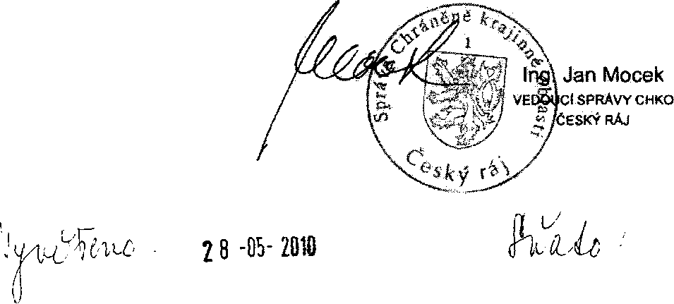
Ing. Pavel Marek, ČEZ Distribuční služby, s.r.o., odbor Bezpečnost a ekologie, ul. 28. října 3123/152, 709 02 Moravská Ostrava

Na vědomí:
Česká společnost ornitologická, Na Bělidle 252/34, 150 00 Praha 5 - Smíchov
ZO ČSOP Křižánky, Na jihu 532, 506 01 Jičín (druhy, významné stavby)
Myslivecké sdružení Borek, Voděrady 63; na adrese Ladislav Eršil, Záborčí 294, Malá Skála, 468 22
O.S. Ochrana Klokočských skal, Zelená cesta 1704, Turnov, 511 01 O.S. Volše Jičín, Koliárova 116, Jičín, 506 01
Sdružení přírodní rezervace Podtrosecká údolí, Ing. Jiří Vlček - předseda SPRPU, Měšická 36, Méštee u Prahy, 250 64
ČSOP, Základní organizace Prachovské skály, Vrchlického 532, Jičín, 506 01
OS Za zachování údolí Javorky, Kněžniee - Javorníce 6, 506 01 Jičín
O. S. Pro obec Troskovice, Troskovice 18, 512 63 Rovensko pod Troskami

IČ: 62933591 Bankovní spojeni ČNB Praha 1
htlp://www.ochranaprirody.cz číslo účtu: 18228-011/0710
ceskyraj@nature.cz tel,; 481 321 900

